书香伴成长，分享正当时

——记双流区名园长叶美蓉工作室2022年3月第一次研修活动

三月春风习习，伴随着温暖的阳光，2022年3月17日下午2:00，成都市双流区名园长叶美蓉工作室2022春期第一次研修活动拉开帷幕，名园长工作室导师叶美蓉及全体学员相约线上，共同参与了此次活动。

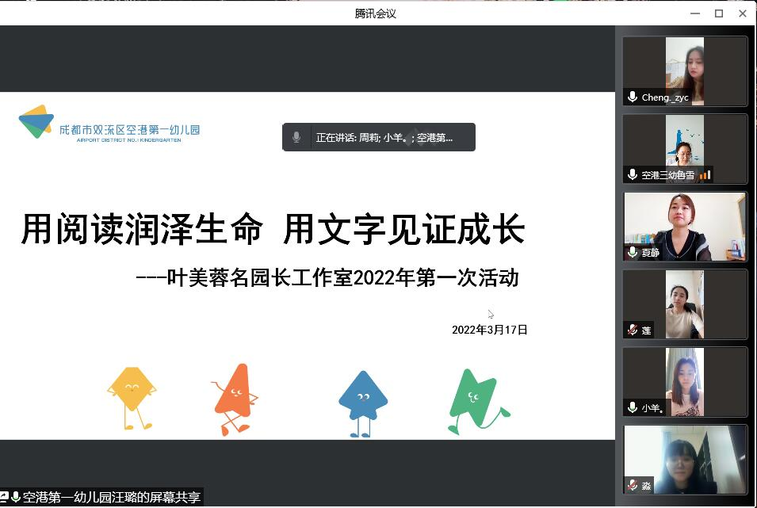

围绕幼儿园专业内容，胡晓玲聚焦儿童游戏，分享了《儿童游戏通论》的读后感，从古今中外游戏的发展历程、特点出发，深入认识游戏对儿童的价值和意义，注重游戏性体验，真正走近儿童。名园长工作室导师叶美蓉从幼儿园课程建设的专业角度，分享了《幼儿园课程园本化理论与实践的研究》读书感悟，帮助全体学员明晰课程改革背景，弄清课程园本化、园本课程等两组概念，掌握课程园本化的实施要点，循序渐进，明确课程园本化实施路径。

围绕我们的生活，学员汪璐以《被命运碾压过，才懂得时间的悲伤》为主题分享了读《活着》的感受，给了我们面对当下的勇气，不管什么磨难，淡然面对，勇敢而幸运的“活着”。 段霁洮就《枕上诗书》这本书作了《过往的旋律，读出心的共鸣》主题分享，带我们走进一个个诗情画意的故事，感受中国传统诗词文化的浪漫和积淀。熊淼以《给童年以力量》为主题，为大家介绍了“小豆豆”的成长故事，但这背后却是对教育的理解和追求，引发了大家深深的思考。鲁雪从“美”出发，分享了《向美而生》的读书感悟，带着我们热爱生活、向美而生。 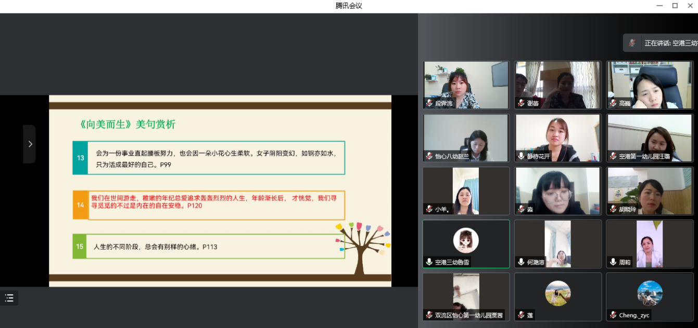

最后，导师叶美蓉向学员们提出了殷切希望，希望大家一定要坚持阅读，同时，作为园长要有政治敏锐度，时刻关注并解读国家相关政策文件，同时也要思考如何以儿童为本，支持儿童、解读儿童，才能更好地支持儿童发展。

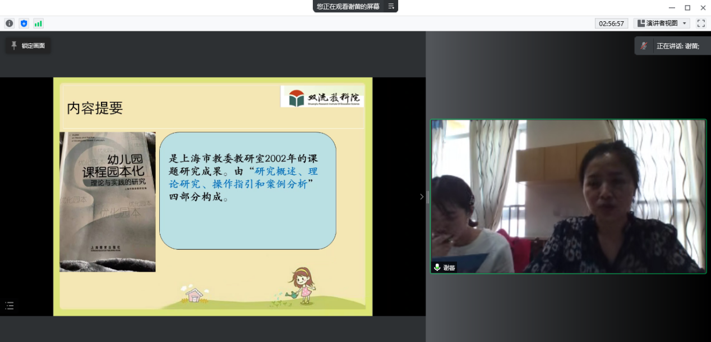

读书，是一件浪漫又有意义的小事。读书分享会充满着专业的熏陶、温情的鼓舞，每个人都在他人的分享中找到共鸣，受益良多。工作室全体会将读书坚持到底，将读书带给我们的所思所悟运用于工作与生活实践中，成为内心富足的教育人。